Сафронова Татьяна Владимировна
МБУ ДО «ЦДО «Красноглинский» г.о. Самара
Педагог дополнительного образования

Технология вязания игрушки «Золотая рыбка»

Материал:
Для вязания туловища и плавников рыбки необходимо взять пряжу «Детская новинка» два цвета – ярко – желтая (примерно 150гр), светло желтая (50гр.) Для вязания глазок нужно пряжу белого цвета (примерно 15 гр), для губок - красного цвета (примерно 10 гр.), для глазок - нитки мулине синего и черного цветов. Для короны необходимо взять пряжу золотистого цвета (примерно 20 гр.), лучше всего подойдет пряжа с золотым рюликсом.
Инструменты:
Крючки №1,№2, иголка, ножницы, маркер петель.
Для наполнения потребуется синтепон или другой наполнитель.
Основная часть игрушки это голова с телом. Вяжутся они вместе.
Начинаем вязать пряжей светло- желтого цвета (вязание круговое столбиками без накида (далее сбн)).
Голова, затылок и туловище рыбки вяжется непрерывно по кругу. Необходимо использовать маркер петель, чтобы знать, где находится начало круга.
[Голова + тело]1 круг: ввяжите 6 сбн в кольцо амигуруми
1р) 6сбн в кольцо-6
2р) прибавки -12
3р)1сбн, прибавка-18п.
4р)2сбн, прибавка-24п.
5р) 3сбн, прибавка-30п.
6р) 4сбн, прибавка-36п.
7р) сбн-36п.
8р) 5сбн прибавка- 42п.
9р) сбн- 42п.
10р) 6 сбн, прибавка-48п.
11р)сбн-48п.
12р)7сбн, прибавка- 54п.
13р)сбн-54п.
14р)8сбн,прибавка-60п.
15р)сбн – 60п.
16р)9сбн, прибавка- 66п.
17р)сбн- 66п.
18р)10 сбн, прибавка -72п.
19р)сбн -72п.
20р)11сбн,прибавка-78 п.
21р)меняем нить на другой цвет. Сбн-78п.
22р) 12 сбн, прибавка- 84п.
23р-25) сбн – 84п.
26р) 8 полустолбиков, 67сбн, полустолбик, 7 последних сбн оставляем непровязанными. Поворачиваем вязание.
27р) полустолбик в первый столбик без накида ,65 сбн, 1 полустолбик, сбн, остальные петли оставляем непровязанными, поворачиваем вязание.
28р)полустолбик в первый сбн ряда, 63сбн. полустолбик, остальные петли оставляем непровязанными, поворачиваем вязание.
29р) полустолбик в первый сбн ряда, 28сбн, убавка,сбн,убавка,28сбн,1 полустолбик, остальные петли оставляем непровязанными, поворачиваем вязание.
30р) полустолбик в первый сбн ряда ,57сбн, 1 полустолбик, остальные петли оставляем непровязанными, поворачиваем вязание. 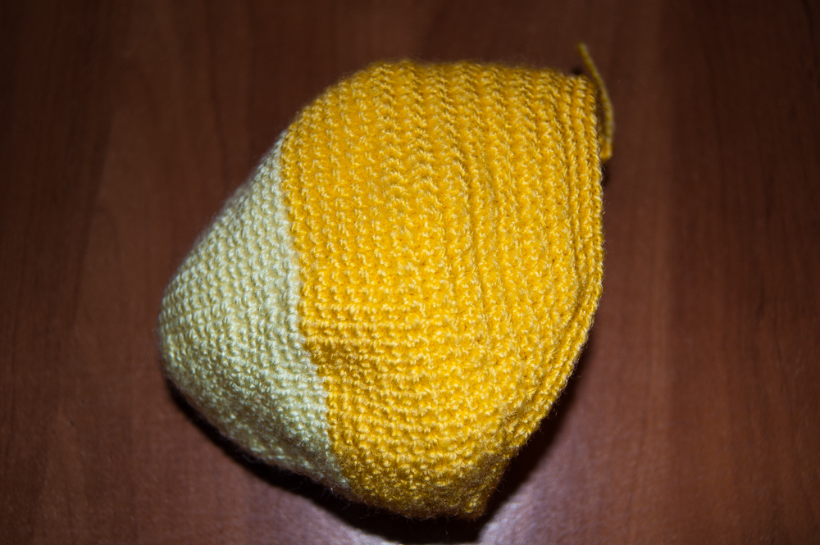
Вид снизу, с "живота"
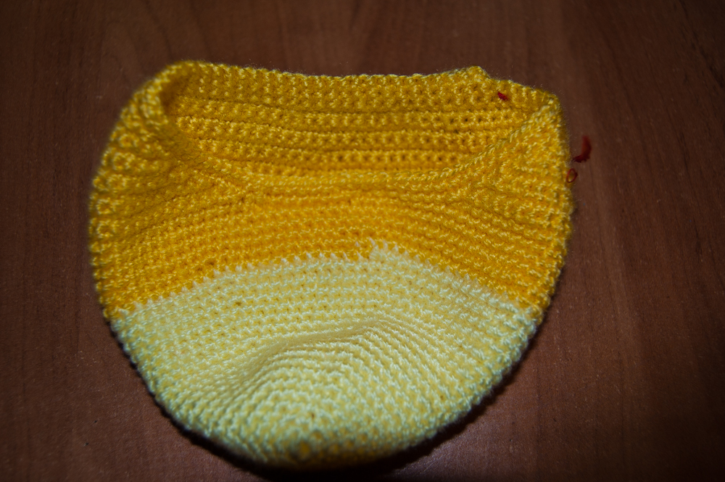
Отсюда начинается вывязывание "шеи". Здесь вязание тоже не круговое, а с поворотами, благодаря этому происходит переход головы в туловище. И отсюда же я начинала набивать голову наполнителем.
[Затылок + туловище]
31р) полустолбик в первый сбн ряда, 6сбн, убавка,39 сбн,убавка, 6сбн, 1 полустолбик.
32р) полустолбик в первый сбн ряда, 25сбн, убавка, 24сбн,1 полустолбик.
33р) полустолбик в первый сбн ряда, 48 сбн,1 полустолбик
34р) полустолбик в первый сбн ряда ,10сбн,убавка, 22сбн. убавка.10сбн,1 полустолбик.
35р) полустолбик в первый сбн ряда,20сбн, убавка.20сбн, полустолбик
36р) полустолбик в первый сбн ряда,39сбн, полустолбик.
37р) полустолбик в первый сбн ряда,5сбн,убавка,23сбн, убавка,
38р) полустолбик в первый сбн ряда,33сбн,полустолбик
39р) полустолбик в первый сбн ряда,10сбн,убавка,6 сбн. убавка,10сбн,полустолбик. 40р) полустолбик в первый сбн ряда,27сбн, полустолбик.
41р)продолжаем вязать не переворачивая вязание 18 сбн, убавка,8сбн,убавка,43сбн.
42)70сбн. обрываем нить.
43р) присоединяем нить на середине живота, ( так чтобы отступить от середины живота примерно 4 петли). 3полустолбика,62 сбн,1полустолбик остальные оставляем непровязаными. Поворачиваем вязание.
44р) полустолбик в первый сбн ряда,10сбн, убавка,36сбн, убавка,10сбн, полустолбик. Поворачиваем вязание.
45р) полустолбик в первый сбн ряда,56сбн,1 полустолбик. Поворачиваем вязание.
46р) полустолбик в первый сбн ряда,25сбн, убавка, 1сбн, убавка,24сбн, полустолбик. Поворачиваем вязание.
47р) полустолбик в первый сбн ряда,13сбн, убавка.20сбн. убавка,13сбн.
Поворачиваем вязание.
48р) полустолбик в первый сбн ряда,22сбн. убавка,22сбн.полустолбик.Поворачиваем вязание.
49р) полустолбик в первый сбн ряда,(10сбн, убавка)*3раза. 7сбн, полустолбик. Поворачиваем вязание.
50р) полустолбик в первый сбн ряда(5сбн, убавка)*5раз. 3стб, полустолбик. Поворачиваем вязание.
51р) полустолбик в первый сбн ряда(4сбн. убавка)*6раз, 1сбн, полустолбик. Поворачиваем вязание.
52р) полустолбик в первый сбн ряда,24сбн, полустолбик. Поворачиваем вязание.
53р ) полустолбик в первый сбн ряда,22сбн, полустолбик. Поворачиваем вязание.
54р) полустолбик в первый сбн ряда,20сбн, полустолбик. Поворачиваем вязание.
55р) полустолбик в первый сбн ряда,8сбн,убавка,8сбн,полустолбик. Поворачиваем вязание.
56р) полустолбик в первый сбн ряда,15стб, полустолбик. Поворачиваем вязание.
57р)полустолбик и вяжет по кругу, 48сбн
58р) 48сбн
59р)28сбн. убавка, 18сбн
60р) 47сбн.
61р)Начиная с этого ряда, делаем убавки и прибавки: убавки только на животе рыбы, прибавки только на спине. 9сбн,прибавка.21сбн, убавка,15сбн
62р)5сбн, прибавка,5сбн,прибавка,18сбн, убавка,2сбн, убавка.
63р)9сбн,прибавка,23сбн, убавка,13сбн.
64р)5сбн, прибавка,5стб,прибавка,20сбн,убавка,сбн,
65р)12сбн,прибавка,20сбн,убавка,сбн, убавка,10сбн
66р)35сбн, убавка,10сбн.
67р)34сбн, убавка,10сбн
68)35сбн,убавка,8сбн
69)34сбн,убавка,8сбн
70р)34сбн,убавка,7сбн
71р)34сбн, убавка,6сбн
72р)33сбн,убавка,6сбн.
73р)33сбн,убавка,5сбн
74р)33сбн,убавка,4сбн
75р)32сбн,убавка,4сбн
76р)32сбн,убавка,3сбн
77р)31сбн,убавка,3сбн
78р)31сбн,убавка,2сбн
79р)30сбн,убавка,2сбн
80р)29сбн,убавка,2сбн
81р)28сбн,убавка,2сбн
82р)28сбн,убавка,1сбн
83р)28сбн, убавка.
84р)убавка,27сбн
85р)16сбн убавка,7сбн,убавка
86р ) сбн по кругу-24сбн, обрываем нить.
87р) меняем нить на другой цвет. Прибавки по кругу-48сбн
88р) сбн по кругу-48сбн
89р) 2сбн, прибавка-64сбн.

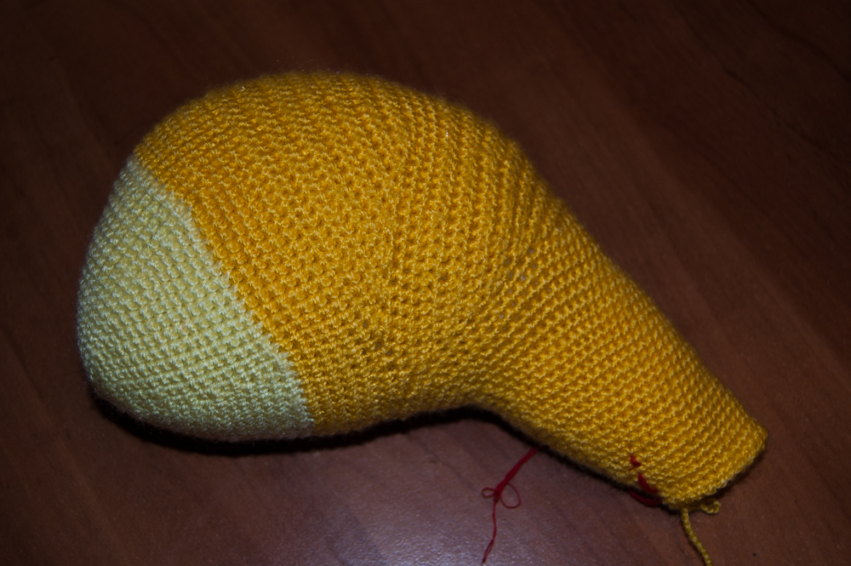

Вот такое фенообразное создание получилось:
Набивала наполнителем по мере вывязывания, чтоб не мешало вязанию.
[Основа хвоста]
90-92р)-64сбн. Ряд делим пополам, так, чтобы середина была на центре деления хвоста. Делим хвост пополам и прикрепляем нить.
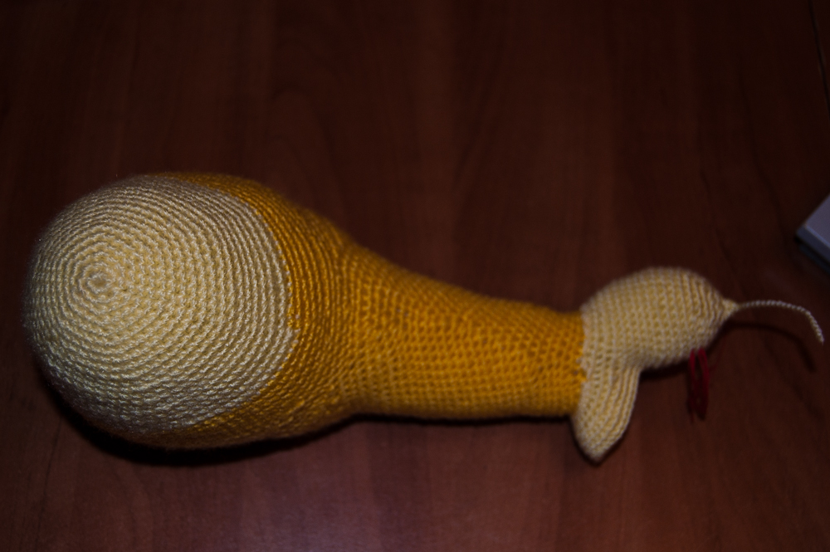

Отсюда начинается вывязывание хвостового плавника, каждая из двух частей вяжутся отдельно. Хвост делится пополам, и нить прикрепляется ровно посредине.
[хвостовой плавник]
. 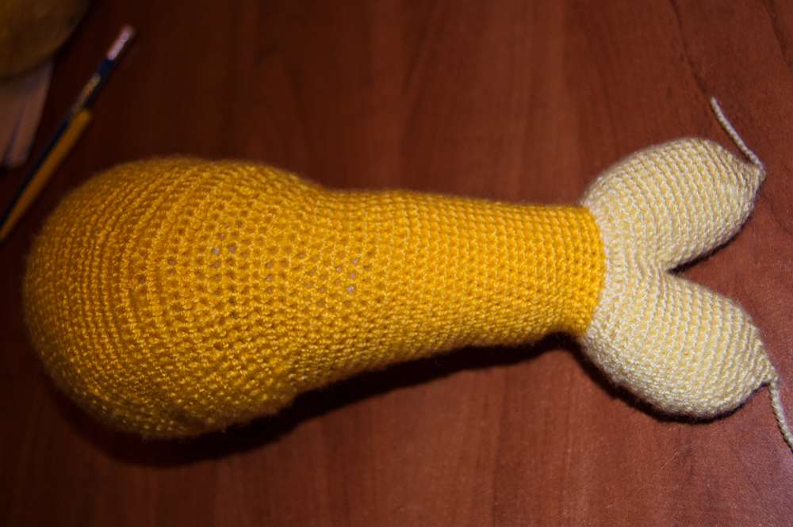

Обвязываем столбиками без накида низ хвостовых плавников, как показано на фото и затем кружевом.
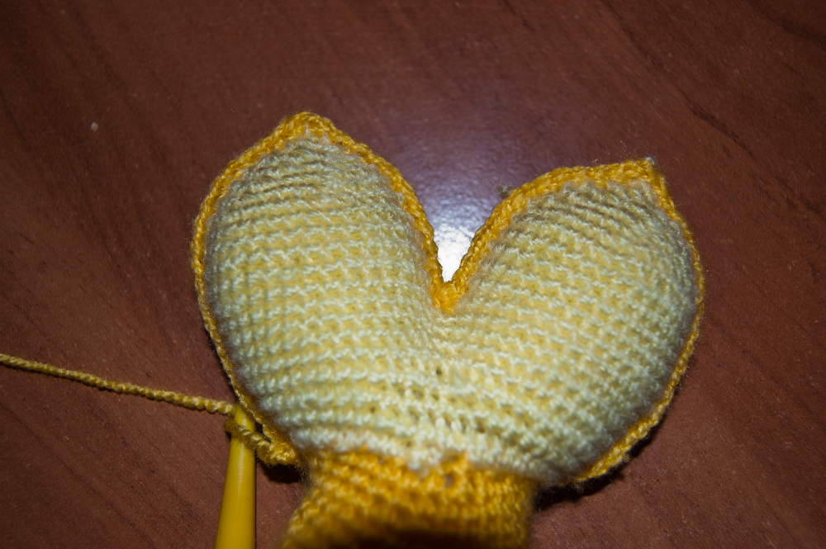
Вывязываем хвостовые плавники.
1р) провязываем 32 сбн и замыкаем ряд в кольцо. Получится, что мы делим хвост пополам. Это первый плавник.
2-7р)32сбн
8р)4сбн, убавака*5раз,2сбн
9р)3сбн, убавка*5раз,2сбн
10р)2сбн,убавка*5раз,2 сбн
11р)1сбн, убавка*5раз, убавка.
12р)5 убавок,1стб.
13р)3 убавки, закрыть отверстие.
Второй хвостовой плавник вяжем так же. Если в основании, между ними образовалось отверстие, зашиваем его. Обвязываем сбн низ хвостовых плавников, как показано на фото, затем обвязываем кружевом.
Боковые плавники.1р) Набираем цепочку из 12 вп. Во вторую петлю от крючка, 2сбн, далее 9сбн, 2 сбн в последнюю петлю, поворачиваем вязание и по другой стороне цепочки 9сбн. -22сбн.
2- 9р) Далее вяжем по кругу. 22сбн. Обвязываем плавники по кругу кружевом. Обвязываем в том месте с которого мы начинали вязание, то есть 1 ряд. Плавники набиваем и пришиваем.
Так же вяжем сбн по хребту рыбы и тоже обвязываем кружевом. Плавники набиваем и пришиваем.

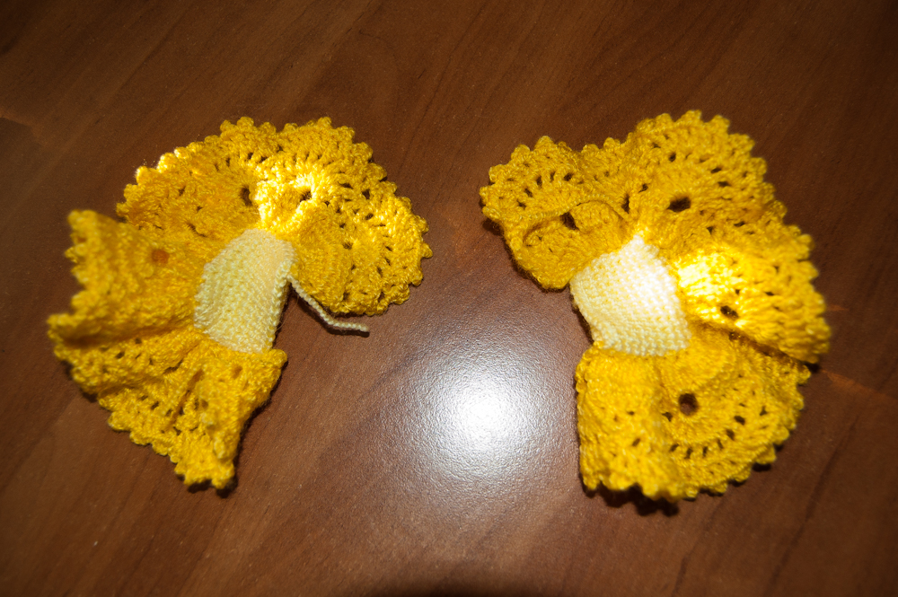
Хвостик с кружевом: 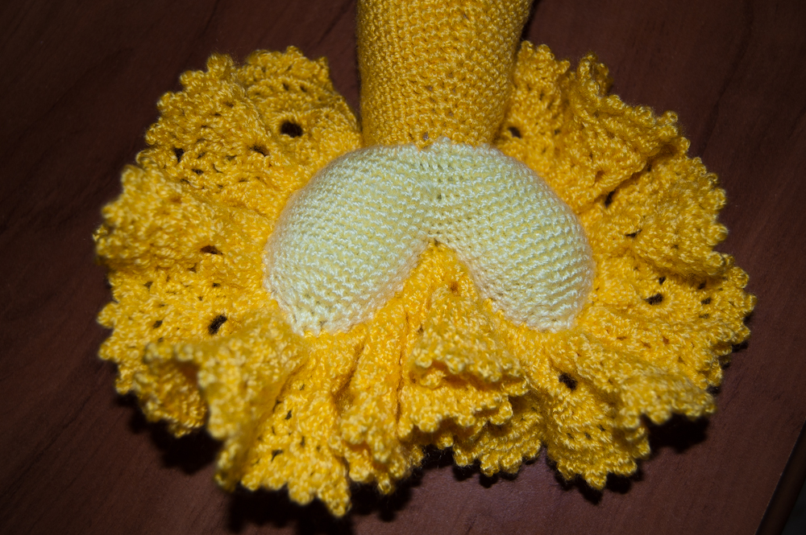
Кружево крупным планом. 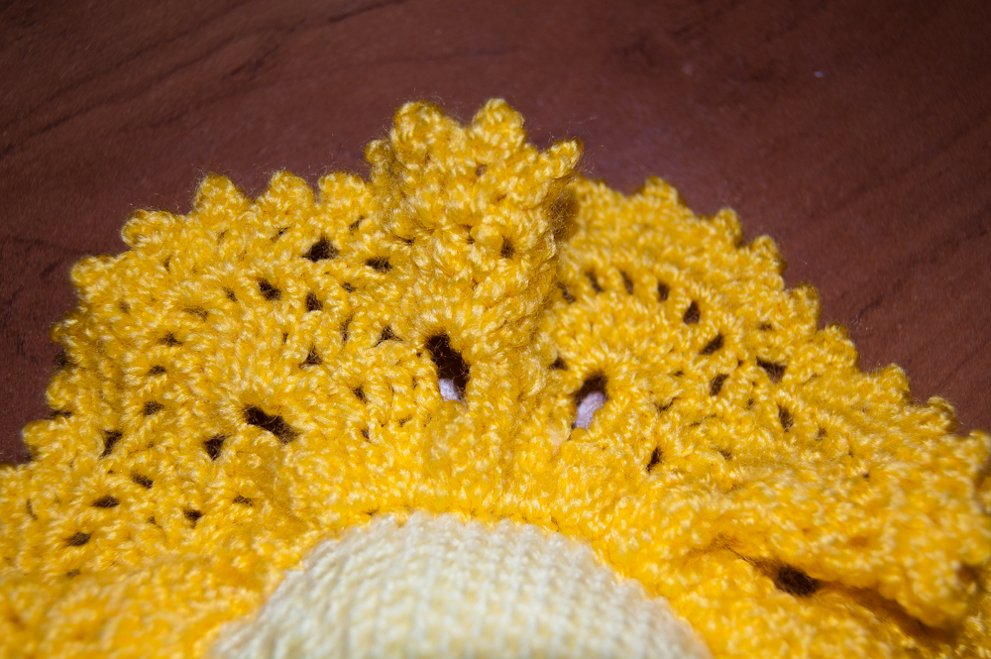
Кружево, я нарисовала, как я его меняла. Я удалила предпоследний ряд. Иначе рыбка совсем утонет в нем. Но если хочется пышнее, то можете не смотреть на мои поправки вязать его целиком. Вяжется оно так. Сначала провязываете столбики как на фото, прикрепляясь к рыбе, потом в каждый сбн вяжите 3 столбика с накидом. Это будет первый ряд кружева, а потом, начиная со второго ряда, будет вывязываться само кружево.
2 круг: 6 приб. (12)
3 круг: * 3 сбн, приб. * - повторить 3 раза (15)
4 круг: * 4 сбн, приб. * - повторить 3 раза (18)
5 круг: * 5 сбн, приб. * - повторить 3 раза (21)
6 круг: * 6 сбн, приб. * - повторить 3 раза (24)
7 круг: * 7 сбн, приб. * - повторить 3 раза (27)
8 круг: * 8 сбн, приб. * - повторить 3 раза (30)
9 круг: * 3 сбн, уб. * - повторить 6 раз (24)
10 круг: 24 сбн.
Кружево для плавников, я вязала сразу, и именно оно занимает больше всего времени, хотя вяжется просто.
Схема: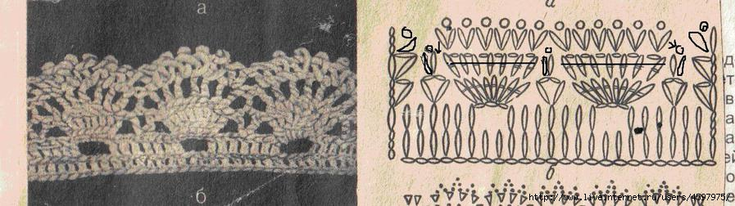
Единственное важное изменение - в первый ряд столбиков без накида - в каждый сбн нужно провязать по 3 столбика с накидом, потом продолжать вязать по схеме со второго ряда.
Потом я связала спинной плавник по этой же схеме.
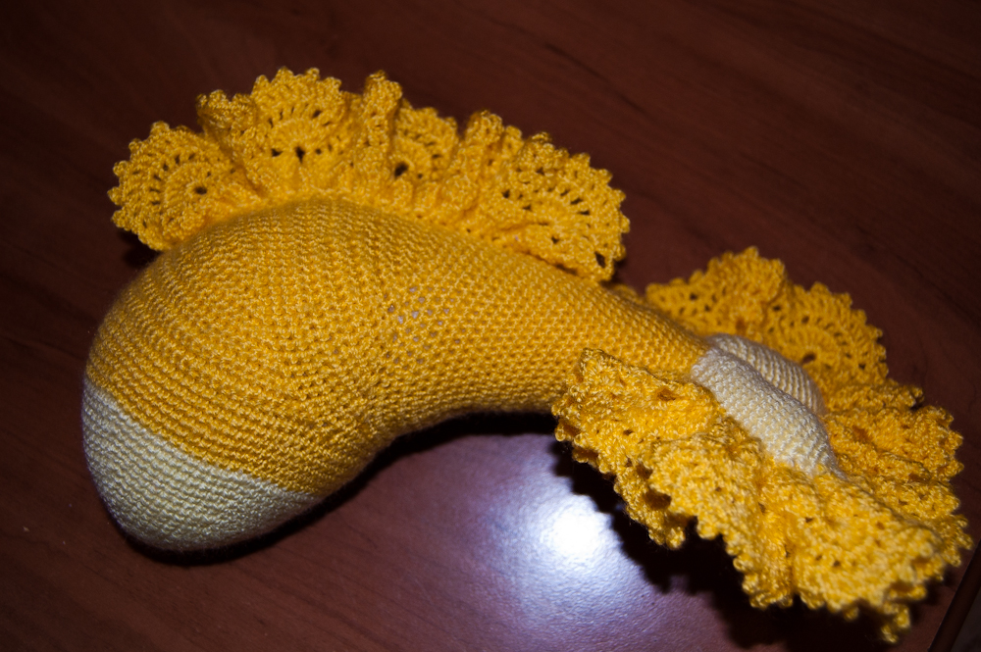
Боковые плавники.
Далее, нужно обвязать плавники кружевом по кругу в том месте, с которого начиналось вязание, то есть 1 ряд. Я же вязала и по бокам тоже. Вот так:
Плавники набиваем и пришиваем
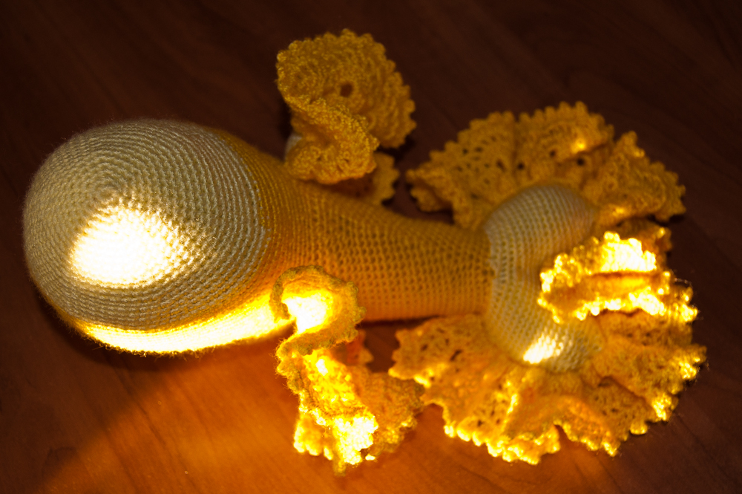

Потом вязались мелкие детали: корона, губы и глаза.
Корона. Набираем цепочку из 20вп и замыкаем ее в круг. 1-5р)29сбн. 6р)2сбн, далее 2воздушные петли, пропускаем под ними 2 сбн, предыдущего ряда ,2сбн – покругу. 7р) Вяжем в «арки» из воздушных петель - 3столбика с накидом,3столбика с двумя накидами, 3столбика с накидом.
Губки.
Верхняя губа.
1р) 6сбн в кольцо.
2р )прибавки -12сбн
3р)1сбн, прибавка-18сбн
4р)2сбн. прибавка-24сбн
5р)Складываем деталь пополам и обвязываем 5сбн,2полустолбика,5сбн. Чтобы в середине детали располагались полустолбики.
Нижняя губа.
1р) 6сбн в кольцо.
2р )прибавки -12сбн
3р)1сбн, прибавка-18сбн
4р) Складываем деталь и обвязываем сбн.
Сшиваем обе детали и пришиваем.
Глаза.
Вяжем белой нитью 1р) 6сбн в кольцо.
2р ) прибавки -12сбн
3р)1сбн, прибавка-18сбн
4р)2сбн. прибавка-24сбн
5р)24сбн
6р)2сбн убавка.
7р)1сбн убавка.
Вяжем голубые детали глазок - 2 шт.
1р) 6 сбн в кольцо.
2р) прибавки -12 сбн
3р)1сбн, прибавка-18 сбн.
Вяжем черные детали глазок - 2шт.
1р) 8сбн в кольцо.
Пришиваем черные детали на голубые детали. Вышиваем белым блики на глазе. Пришиваем к глазкам две маленькие две пуговицы синего цвета на ножках.
Ресницы. После того, как пришьем глазки рыбки, черными нитками нужно вышить длинные реснички и контур глазок. Так глазки будут гораздо выразительнее. От их расположения сильно зависит выражение "лица" рыбки.
Затем я пришила корону и губы к рыбе. И вот золотая рыбка у меня получилась.
Ну что могу сказать?.. Рыбка вышла красивая. Вязать было интересно. Несмотря на то, что описание вязания головы и туловища выглядит угрожающе, на самом деле всё несложно. Просто пришлось распечатать описание и все время держать его перед глазами, отчеркивая карандашиком уже связанные ряды.
